**Journées Nationales de la Macula**

Du lundi 26 au vendredi 30 juin 2017

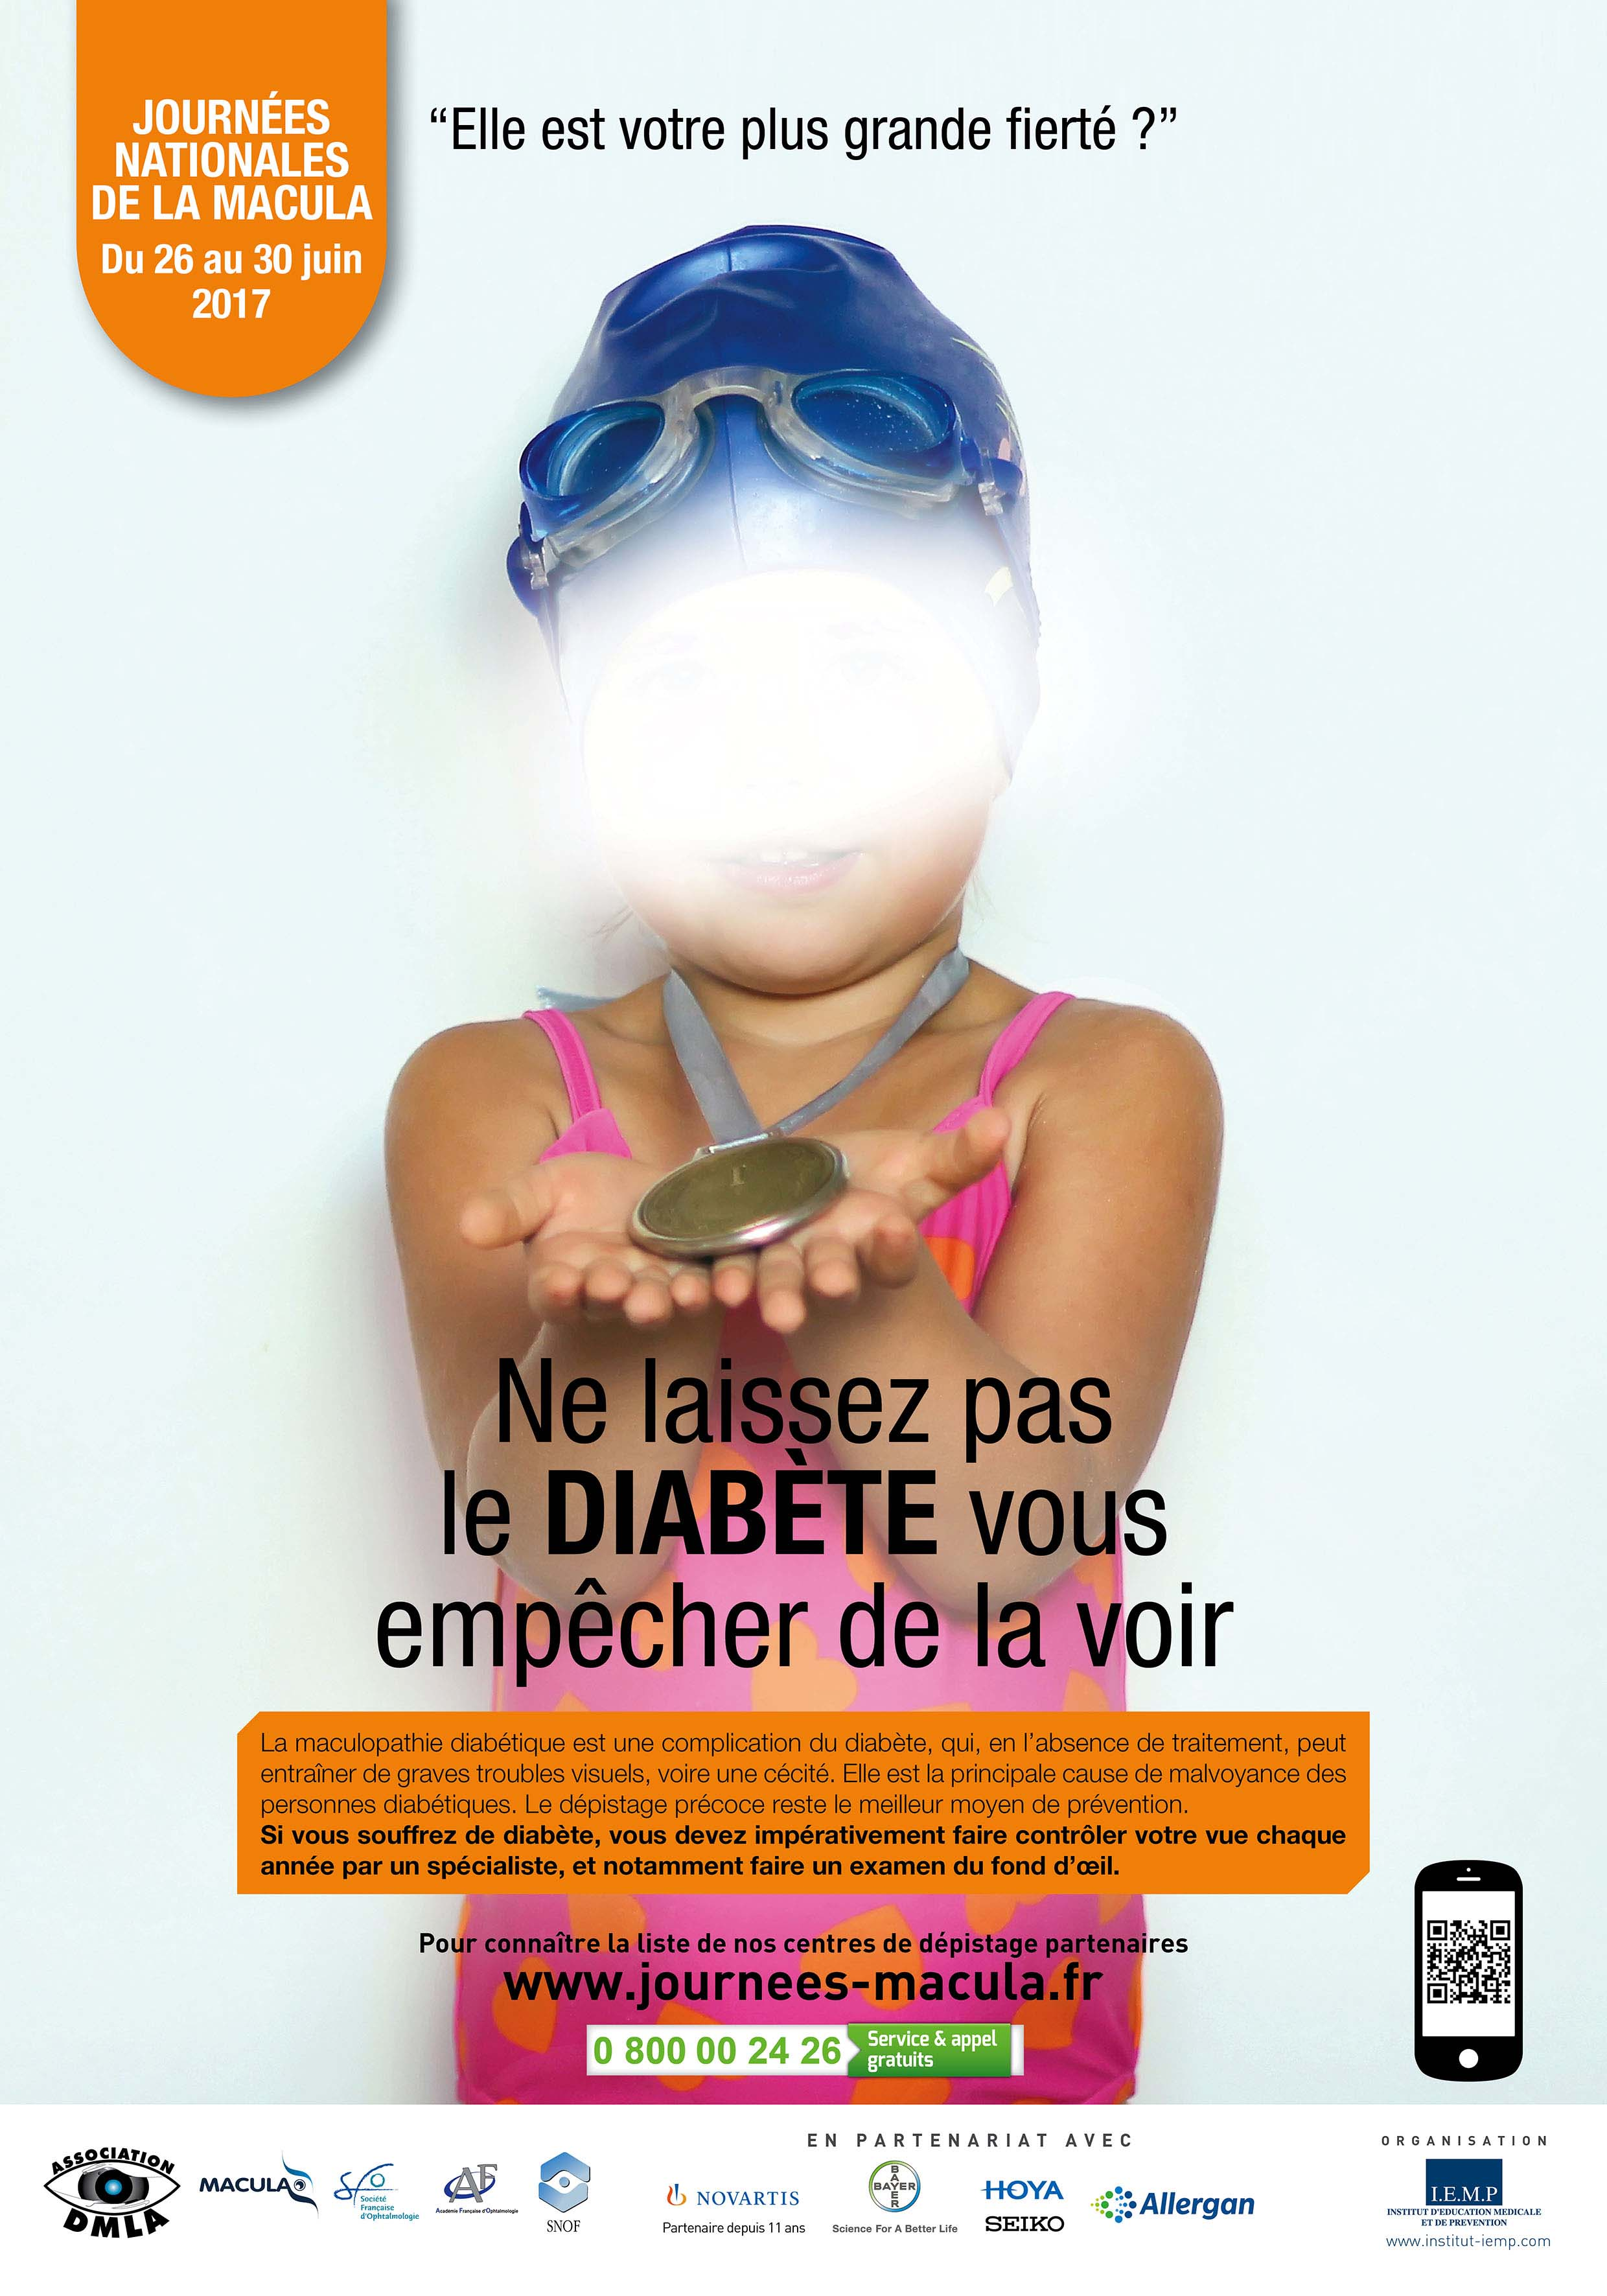

**DMLA Diabète Œdème maculaire/OVR**

**Ne laissez pas**

**ces maladies de la macula**

**vous empêcher de voir**

**ceux que vous aimez**

Dossier de presse – avril 2017

**Contact presse** : Sophie Matos - PRPA

01 77 35 60 98 / [sophie.matos@prpa.fr](mailto:sophie.matos@prpa.fr)

# Sommaire

Sommaire 2

2e *Journées Nationales de la Macula* du 26 au 30 juin 2017 : informations pratiques 4

❖ Le déroulement des Journées 4

❖ Trois atteintes de la macula principalement visées : la DMLA, la maculopathie diabétique et l’occlusion veineuse rétinienne 6

❖ Les personnes concernées par ces Journées 6

❖ Des “Journées nationales d’information et de dépistage de la DMLA” aux “Journées Nationales de la Macula” 7

Qu’est-ce que la macula ? 8

❖ Que signifie le terme macula ? 8

❖ Comment comprendre le rôle de la macula dans la vision ? 8

❖ Une auto-évaluation… qui ne peut se substituer à un examen médical 9

La dégénérescence maculaire liée à l’âge, ou DMLA 10

❖ Qui sont les personnes exposées ? 10

❖ Pourquoi la DMLA est-elle grave ? 10

❖ Comment évolue la DMLA? 10

❖ Quels sont les symptômes de la DMLA ? 11

❖ Quels sont les facteurs de risque de la DMLA ? 11

❖ Quand se faire dépister ? 12

❖ Quels sont les examens de dépistage ? 12

❖ Quels sont les traitements? 12

La maculopathie diabétique 15

❖ Qui sont les personnes exposées ? 15

❖ Pourquoi la maculopathie diabétique est-elle grave ? 15

❖ Comment évolue la maculopathie diabétique ? 15

❖ Quels sont les symptômes de la maculopathie diabétique ? 16

❖ Quels sont les facteurs de risque de la maculopathie diabétique ? 16

❖ La maculopathie diabétique est-elle la seule maladie des yeux à laquelle les diabétiques sont exposés ? 16

❖ Quand se faire dépister ? 17

❖ Quels sont les examens de dépistage ? 17

❖ Quels sont les traitements? 18

L’œdème maculaire secondaire à une occlusion veineuse rétinienne (OVR) 19

❖ Qui sont les personnes exposées à l’OVR ? 19

❖ Pourquoi l’OVR est-elle grave ? 19

❖ Comment évolue l’OVR ? 20

❖ Quels sont les symptômes de l’OVR ? 20

❖ Quels sont les facteurs de risque de l’OVR ? 20

❖ Quand se faire dépister ? 21

❖ Quels sont les examens de dépistage ? 21

❖ Quels sont les traitements? 21

Les autres maladies de la macula 22

❖ La maculopathie myopique 22

❖ Le trou maculaire 22

❖ La maladie de Stargardt 22

Rééducation : apprendre à mieux voir malgré une DMLA, une maculopathie diabétique ou une occlusion veineuse rétinienne 23

❖ L’orthoptiste 23

❖ L’opticien spécialisé en basse vision 24

❖ L’ergothérapeuthe 24

❖ L’instructeur en locomotion 25

L’Association DMLA : au plus près des malades et des aidants 26

❖ Au service des patients et des aidants 26

*> Un numéro vert (appel gratuit depuis un poste fixe)* 26

*> Des relais à travers toute la France* 26

*> Et aussi…* 27

❖ Informer, encore et toujours 27

❖ Dépister 28

Les partenaires des *Journées Nationales de la Macula* 29

❖ La FFM (Fédération France Macula) 29

❖ La SFO (Société Française d'Ophtalmologie) 29

❖ Le SNOF (Syndicat National des Ophtalmologistes de France) 29

❖ L’AFO-CNP (Académie Française de l'Ophtalmologie - Conseil National Professionnel de l’ophtalmologie) 30

❖ Le groupe Novartis 30

❖ Le groupe Bayer 30

❖ Hoya Seiko 31

❖ Allergan 32

Pour en savoir plus 33

❖ Sur la DMLA 33

❖ Sur la maculopathie diabétique 33

❖ Sur l’occlusion veineuse rétinienne (OVR) 34

# 2e *Journées Nationales de la Macula* du 26 au 30 juin 2017 : informations pratiques

**Pour la 2e année consécutive, les *Journées Nationales de la Macula* invitent les Français à prendre soin de leur rétine… et à prendre rendez-vous chez les ophtalmologistes (libéraux et hospitaliers) participant à l'opération, qui se déroulera du lundi 26 au vendredi 30 juin. Objectif : dépister une éventuelle atteinte de la macula (DMLA, maculopathie diabétique, œdème maculaire lié à une occlusion veineuse rétinienne…), cette minuscule mais primordiale zone de la rétine responsable de la vision des détails.**

Une semaine durant, du lundi 26 au vendredi 30 juin, se tiendra la **deuxième édition des Journées Nationales de la Macula.** **Objectif :** **dépister d’éventuelles atteintes de la macula, souvent silencieuses, avant de risquer une perte définitive de la vision**. En effet, la macula a beau être une très petite zone de la rétine, elle joue un rôle essentiel dans la vision des détails… et donc dans la réalisation d’activités quotidiennes comme la lecture, la couture, la reconnaissance des visages, la conduite automobile, la fixation du regard, *etc.*

## Le déroulement des Journées

En pratique, **des ophtalmologistes (libéraux et hospitaliers) recevront, sur rendez-vous, les personnes qui souhaitent bénéficier du dépistage**. Un examen du fond d’œil par une méthode validée permettra de repérer des personnes qui souffrent déjà d’une atteinte de la macula sans le savoir, ou dont le risque de développer la maladie est élevé. Un traitement et/ou des mesures préventives ainsi qu’un programme de surveillance adapté pourront de fait leur être proposés au plus tôt afin d’éviter, dans la mesure du possible, la dégradation visuelle et les complications. Chaque personne dépistée recevra des informations, ainsi que des conseils personnalisés et pourra poser des questions.

* **Les organisateurs des *Journées Nationales de la Macula***

Les Journées Nationales de la Macula, semaine d’information et de dépistage des maladies pouvant atteindre la macula, sont organisées avec le soutien de l’Association DMLA (association de patients atteints de DMLA), de la Fédération France Macula (spécialistes de la pathologie de la macula), de la Société Française d’Ophtalmologie (SFO), de l’Académie Française d’Ophtalmologie - Collège National Professionnel de l’ophtalmologie (AFO-CNP) et du Syndicat National des Ophtalmologistes de France (SNOF), en partenariat avec les laboratoires Novartis, Allergan, Bayer et Hoya Seiko.

Pour connaître la liste des ophtalmologistes et des services hospitaliers participant aux *Journées Nationales de la Macula*, leurs coordonnées et les plages horaires dédiées, il suffit de consulter le site[www.journees-macula.fr](http://www.journees-dmla.fr/)ou de téléphoner au :

No-Vert-DMLA-new

A noter : selon les centres de dépistage partenaires, la consultation et l’examen de dépistage peuvent être gratuits ou payants.

## Trois atteintes de la macula principalement visées : la DMLA, la maculopathie diabétique et l’occlusion veineuse rétinienne

De nombreuses pathologies peuvent générer des atteintes de la macula, mais trois d’entre elles s’avèrent particulièrement fréquentes :

* la dégénérescence maculaire liée à l’âge ou DMLA (première cause de malvoyance chez les plus de 50 ans) ;
* la maculopathie diabétique (principale cause de malvoyance chez les personnes diabétiques) ;
* et l’occlusion veineuse rétinienne (OVR) pouvant induire un œdème maculaire, affection courante et cause de cécité commune.

**La dégénérescence maculaire liée à l’âge (DMLA)** est une maladie de l’œil qui apparaît après 50 ans et atteint le centre de la rétine. Elle s’installe souvent progressivement, sans que l’on ressente le moindre symptôme et peut, en l’absence de traitement, évoluer vers une perte de la vision centrale. D’où l’importance d’un dépistage précoce.

Toute personne de plus de 55 ans doit impérativement faire contrôler sa vision chaque année par un spécialiste.

**La maculopathie diabétique** est une complication fréquente du diabète, d'autant plus que ce dernier est ancien. Elle touche près de 30 % des personnes souffrant de diabète depuis plus de vingt ans. La prévention la plus efficace passe là aussi par un dépistage précoce. En effet, plus la maculopathie est diagnostiquée tôt, plus les traitements sont efficaces pour prévenir et ralentir la perte de vision, voire pour améliorer la vue.

Toute personne diabétique doit impérativement faire contrôler sa vue chaque année par un spécialiste.

**L’occlusion veineuse rétinienne** (ou OVR) correspond au ralentissement brutal de la circulation veineuse dans la rétine, en raison d’un caillot par exemple. L’occlusion, brutale et sans avertissement, prive la rétine d’oxygène et peut induire une fuite de liquide dans la macula (**œdème maculaire**). La vision devient floue ou peut même être totalement perdue.

## Les personnes concernées par ces Journées

Le dépistage s’adresse aux personnes ayant les caractéristiques suivantes :

* **A noter**

Outre le dépistage, et même en l’absence de symptôme, il est recommandé d’effectuer un examen ophtalmologique tous les 2 ans, entre 45 et 55 ans, puis tous les ans après 55 ans, afin de révéler une DMLA ou d’autres maladies oculaires qui, comme elle, évoluent en silence (glaucome, etc.).

* **âgée de 55 ans ou plus** non suivie ou n’ayant pas bénéficié d’un examen depuis plus d’une année ;
* **et/ou souffrant de diabète** et n’ayant pas bénéficié d’un examen depuis plus d’une année.

Attention : tout signe d’atteinte de la macula (lignes droites déformées, tache fixe au centre de la vision...) nécessite une consultation en urgence chez un ophtalmologiste, sans attendre les Journées nationales de la macula.

Si les examens de dépistage révèlent des signes d’atteinte de la macula, un bilan plus approfondi sera programmé (OCT ou Tomographie en Cohérence Optique, angiographies rétiniennes, *etc.*), pour confirmer ou non ce diagnostic.

## Des “Journées nationales d’information et de dépistage de la DMLA” aux “Journées Nationales de la Macula”

Les *Journées Nationales de la Macula* sont une évolution des *Journées nationales d’Information et de dépistage de la DMLA :*

* **de 2007 à 2015**, les Français ont eu chaque année rendez-vous avec les *Journées nationales d’Information et de dépistage de la DMLA* (dégénérescence maculaire liée à l’âge) ;
* **depuis 2016**, l’opération s’est élargie pour cibler non seulement la DMLA, mais aussi d’autres pathologies touchant la macula : œdème maculaire diabétique, œdème consécutif à une occlusion veineuse rétinienne...

« ***Englober, au sein du même événement, toutes ces pathologies nous semble d'autant plus pertinent que l'examen du fond d'œil pratiqué auprès des patients permet de diagnostiquer un grand nombre de maladies de la macula, au-delà de la DMLA***», explique le Pr Eric Souied, Chef du service d'ophtalmologie à l'hôpital intercommunal de Créteil (94) et Président de la Fédération France Macula.

# Qu’est-ce que la macula ?

**Si la macula ne représente que 2 % de la surface de la rétine, elle s’avère essentielle   
car elle transmet 90 % de l’information visuelle au cerveau.**

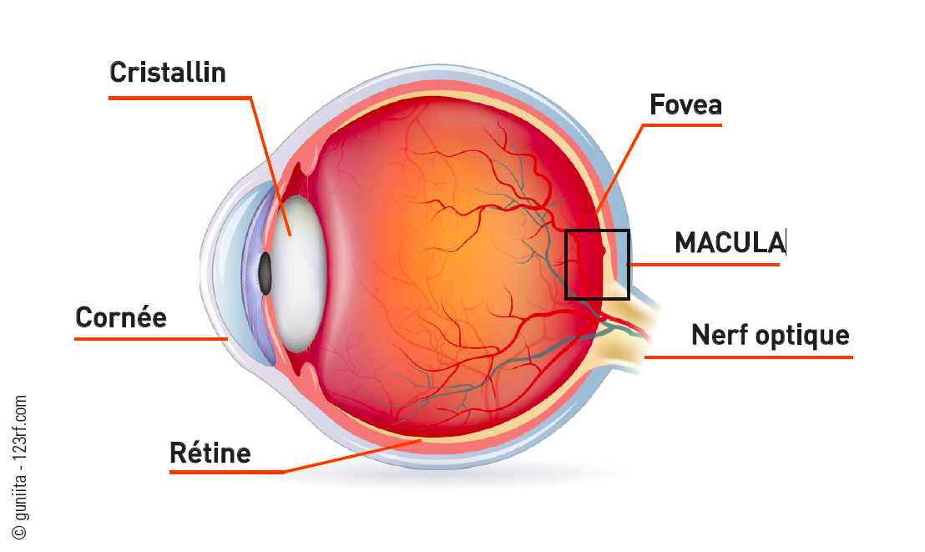

## Que signifie le terme macula ?

Le terme macula, qui signifie « tache » en latin, désigne une zone de couleur jaune-marron située au centre de la rétine, dont elle occupe 2 à 3 % de la surface seulement. D’un diamètre de 2 à 5 mm, la macula comprend en son centre la fovéa, petit creux qui permet l’acuité maximale de l’œil, c’est-à-dire celle qui donne la vision des détails la plus précise. La macula joue donc un rôle essentiel dans la précision des gestes et des activités comme la lecture, la couture, la reconnaissance des détails et des visages, la conduite automobile, la fixation du regard, *etc.*

## Comment comprendre le rôle de la macula dans la vision ?

La rétine, qui tapisse toute la partie postérieure de l’œil, peut être comparée aux capteurs d’un appareil photo numérique. Elle reçoit la lumière et la transforme, grâce aux photorécepteurs, en influx nerveux transmis au cerveau par le nerf optique.

Au sein de la rétine, la macula transmet au cerveau 90 % de l’information visuelle traitée. Elle est placée sur l’axe optique de l’œil et c’est sur elle que se forme l’image de l’objet regardé.

Enfin, il est important de noter, sous la rétine, la présence d’une couche vasculaire de couleur noire qui tapisse les 3/5e postérieurs du globe oculaire : cette couche s’appelle la choroïde. Elle est très riche en vaisseaux sanguins afin de nourrir les photorécepteurs de la rétine qui vont convertir la lumière en message nerveux.

## Une auto-évaluation… qui ne peut se substituer à un examen médical

Certaines méthodes d’auto-évaluation permettent de mettre en évidence des symptômes pouvant être évocateurs d’une atteinte de la macula, et notamment d’une DMLA. C’est le cas en particulier de la **grille d’Amsler**, qui peut être téléchargée sur internet (www.association-dmla.com/test-de-la-grille-amsler).

Ce test doit être effectué dans de bonnes conditions :

• Éclairer correctement la pièce

• Mettre les lunettes utilisées d’habitude pour la lecture

• Placer la grille à votre distance habituelle de lecture

• Cacher un œil

• Fixer le point central tout en observant le quadrillage

• Reproduire le test avec l’autre œil

Si les lignes de la grille paraissent déformées, amputées, mobiles ou superposées à une tache, il est urgent de consulter un ophtalmologiste. Ces signes peuvent témoigner d’une affection de la macula, comme la DMLA, et justifier un traitement.

 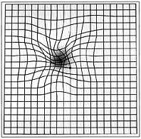

Grille d’Amsler Grille d’Amsler en cas de DMLA

Bien entendu, ces auto-évaluations ne doivent en aucun cas remplacer le minimum de suivi indispensable, à savoir :

* un dépistage annuel à partir de 55 ans pour tous les Français ;
* pour les diabétiques : un dépistage annuel dès l’âge de 10 ans ;
* chez les personnes dont les parents proches sont touchés par la DMLA : un dépistage annuel dès 50 ans.

# La dégénérescence maculaire liée à l’âge, ou DMLA

**La DMLA est une maladie de l’œil qui apparaît après 50 ans et atteint le centre de la rétine. Elle peut, en l’absence de traitement, évoluer vers une perte de la vision centrale. D’où l’importance du dépistage.**

## Qui sont les personnes exposées ?

La DMLA est la première cause de malvoyance, en France, chez les personnes âgées de plus de 50 ans : **une personne sur 4 après 75 ans et 1 personne sur 2 à partir de 80 ans seraient concernées par la DMLA.**

En raison du vieillissement de la population et de l'augmentation de la durée de vie, la DMLA est un enjeu majeur de santé publique. En France, un million de personnes sont atteintes par une forme plus ou moins sévère de la maladie.

## Pourquoi la DMLA est-elle grave ?

* **La cécité légale**

La « cécité légale » ne signifie pas que la personne est aveugle mais que sa vision est inférieure à un certain seuil, variable selon les pays. Ces seuils reposent surtout sur l’acuité visuelle résiduelle du meilleur œil après correction, et sur la restriction du champ visuel. En France, ce seuil est de 1/20. La reconnaissance d’une « cécité légale » implique le déclenchement d’aides.

Dans les pays industrialisés, la DMLA est la **première cause de malvoyance et de cécité dite « légale » après 50 ans.**

S’il n’existe pour le moment aucun protocole validé de prise en charge de la DMLA dite sèche, il est en revanche possible de ralentir, à défaut de guérir, la DMLA humide… à condition d’être très réactif : « ***Moins d’une semaine doit s’écouler entre le début des symptômes (baisse d’acuité visuelle rapide, vision déformée ou gondolée, apparition d’une tache centrale) et la consultation d’ophtalmologie****; puis le traitement d’une DMLA exsudative doit débuter sept jours après le diagnostic », résume* le Dr Oudy Semoun, ophtalmologiste au sein du Centre hospitalier intercommunal de Créteil (CHIC).

## Comment évolue la DMLA?

On distingue deux grandes étapes dans l'évolution de la maladie :

* **La forme précoce, ou maculopathie liée à l'âge (MLA)**

Des signes précurseurs de la maladie peuvent être observés par l'ophtalmologiste lors de l'examen du fond d'œil, souvent même avant les premiers symptômes ressentis par le patient. A ce stade, les symptômes sont en effet souvent absents ou se limitent à une gêne visuelle ou un besoin d'éclairage plus intense. La perte d'acuité visuelle est généralement minime, voire absente. La MLA peut rester stable ou évoluer vers une DMLA.

* **Les formes avancées, ou dégénérescence maculaire liée à l'âge (DMLA)**

On distingue deux formes avancées de DMLA : la forme "sèche" et la forme "humide". Elles ont le même impact sur la vision mais présentent des vitesses d'évolution différentes.

* **La DMLA atrophique, dite « sèche » :** cette forme évolue en général lentement (sur une dizaine d'années, voire plus), permettant aux patients atteints de conserver longtemps une vision relativement satisfaisante, malgré une gêne pour les activités nécessitant la reconnaissance des détails.
* **La forme exsudative, dite « humide »** : il s’agit de la forme la plus fréquente et qui évolue le plus rapidement. Elle se caractérise par le développement de vaisseaux anormaux dans la macula. Ces vaisseaux sont fragiles et peuvent être responsables d'œdème ou d'hémorragie.

## Quels sont les symptômes de la DMLA ?

Après une phase de progression silencieuse, des symptômes de la maladie se manifestent :

* La **diminution de l'acuité visuelle**: souvent rapide, elle s'accompagne d'une diminution de la capacité à percevoir les détails. Un éclairage plus puissant devient nécessaire pour lire ou accomplir des tâches qui demandent de la minutie.
* **Attention**

- Une baisse d’acuité visuelle rapide.

- Une vision déformée ou gondolée.

- L’apparition d’une tache centrale.

Ces signes d'alerte doivent impérativement amener à **consulter le plus rapidement possible (moins d’une semaine après leur apparition)** un ophtalmologiste, qui, lors de son examen, pourra seul poser le diagnostic d'une DMLA et éliminer les autres causes de déficience visuelle.

* La **moindre perception des contrastes**.
* La **déformation des lignes**: les lignes droites paraissent gondolées ou ondulées.
* **L'apparition d'une tache sombre centrale**. A un certain stade, une tache centrale (scotome) plus ou moins foncée apparaît et empêche la vision au centre du champ visuel.

## Quels sont les facteurs de risque de la DMLA ?

Si la première cause de la DMLA est le **vieillissement**, il existe d’autres facteurs de risque :

* **Le sexe** : la DMLA atteint plus fréquemment les femmes que les hommes et les personnes de peau claire.
* **Le** **tabagisme** : le risque de développer la maladie semble être multiplié par un facteur de 3 à 6 chez les fumeurs importants.
* **La** **surcharge pondérale** : l'obésité semble accroître sensiblement le risque d’avoir une DMLA.
* **Les antécédents familiaux** : le risque de développer une DMLA est multiplié par 4 dans le cas d'antécédents familiaux. Il existerait donc une prédisposition génétique.
* **Une alimentation déséquilibrée :** plusieurs études indiquent qu'une alimentation équilibrée et riche en légumes verts, fruits frais et poissons gras jouerait un rôle protecteur dans la DMLA.

A noter que la DMLA est typiquement bilatérale ; l’atteinte du 2e œil intervient en général dans un second temps (le risque de bilatéralisation augmente d’environ 10 % par an).

## Quand se faire dépister ?

La vigilance s'impose à partir de 55 ans, ou de 50 ans chez les personnes dont les parents proches sont touchés : une consultation annuelle chez l'ophtalmologiste permettra de vérifier la vision et l'état de la macula.

## Quels sont les examens de dépistage ?

**Un examen du fond d’œil** par une méthode validée permet de repérer des individus qui souffrent déjà d’une DMLA sans le savoir, ou dont le risque de développer la maladie est élevé.

Si les examens de dépistage révèlent des signes de DMLA, un bilan plus approfondi est programmé pour confirmer ou non ce diagnostic, *via* différents examens :

* **L’OCT** (acronyme de *Optical Coherence Tomography* ou, en français, tomographie par cohérence optique) : cet examen indolore, inoffensif et sans contact, reposant sur la réfraction de rayons Laser, permet de visualiser des structures anatomiques en coupe, avec une précision de l’ordre de 5 à 10 μm. Cette technique permet donc d’obtenir des images précises de l’étendue et de la localisation des atteintes de l’œil en cas de DMLA par exemple.
* **L’angiographie à la fluorescéine** qui consiste à prendre des photographies du fond d'œil après avoir injecté un colorant fluorescent (la fluorescéine, le vert d'indocyanine) dans une veine, en général au pli du coude (c'est-à-dire comme pour une prise sang). C'est un moyen irremplaçable pour connaître l'état des vaisseaux du fond d'œil et principalement de la rétine.
* **L’angiographie OCT** est une nouvelle technique qui combine les avantages des deux examens précités : offrir le confort de l'OCT (pas d'injection) et la qualité de visualisation des vaisseaux de l'angiographie. L’angiographie OCT permet ainsi une visualisation en 3D des vaisseaux via une coloration différente en fonction de leur profondeur. La surface des vaisseaux est calculée automatiquement par la machine et peut être suivie d'une consultation à l'autre, soulignant d'éventuelles récidives. Cependant, s’agissant d’une technologie très récente, peu de centres ophtalmologiques la maîtrisent et en sont équipés.

## Quels sont les traitements?

* **DMLA exsudative (humide)**

S’il n’est aujourd’hui pas possible de guérir la DMLA, il est possible, dans la plupart des cas de DMLA exsudatives, d’en **ralentir l’évolution**. A ce jour, seules les DMLA exsudatives peuvent bénéficier de traitements actifs, qui doivent démarrer, dans la mesure du possible, moins de 10 jours après le diagnostic. Les traitements sont adaptés au cas par cas et dépendent notamment du type et de la sévérité de la DMLA.

Il peut s’agir :

* d’injections de **médicaments « anti-VEGF »**dans le vitré de l’œil pour freiner la prolifération des néo-vaisseaux ;
* de **traitements combinés** (ex. : injection de vertéporphine par voie intraveineuse puis laser).

Dans le cas où un traitement ne serait pas possible ou suffisamment efficace, la rééducation basse vision peut être une solution pour compenser la chute de la vision centrale. Elle apprend au patient à développer la vision périphérique et à bien choisir et utiliser les aides visuelles (loupes, filtres, éclairage…) pour lui permettre de conserver la meilleure autonomie et qualité de vie possibles.

* **DMLA atrophie (sèche)**

Si la DMLA atrophique ne bénéficiait jusqu’à présent pas de traitement actif, une étude récente menée par une équipe américano-grecque est porteuse d’espoir pour les patients atteints. En effet, dans le cadre de cette étude, la prise à forte dose d’un médicament qui agit sur le cholestérol, l’atorvastatine, a permis de freiner la maladie. Dans l’hypothèse où ces premiers résultats encourageants seraient confortés par d’autres études menées sur un nombre de patients plus important, ce traitement préventif permettrait, dans certains cas, de ralentir la maladie avant même l’apparition de troubles visuels

|  |
| --- |
| **Des statines contre la DMLA sèche ?**  « *Les statines seraient efficaces contre la DMLA* » titrait *Top Santé*. « *Un traitement prometteur dans la DMLA* » écrivait le *Figaro*. Que penser de l’atorvastatine qui a défrayé la chronique en 2016 ? Réponse avec le Dr Oudy Semoun, ophtalmologiste au Centre hospitalier de Créteil (94).  **Qu’est-ce que l’atorvastatine ?**  Dr Oudy Semoun : L’atorvastatine est un médicament utilisé depuis longtemps en médecine pour diminuer les taux élevés de cholestérol et d’autres graisses (triglycérides) dans le sang. Il fait partie d’un groupe de médicaments appelé statines.  **Quel rapport avec la DMLA ?**  Dr Oudy Semoun : Des chercheurs américains avaient observé une amélioration spectaculaire de la vision d’un malade atteint de DMLA, sous traitement par statine à forte dose : alors que sa vue diminuait inexorablement, elle est remontée à 20/20e, avec disparition des dépôts lipidiques, appelés drusens, après 6 mois sous de très fortes doses de statines.  Comme il s’agissait d’un cas isolé, une étude plus large a été menée auprès de 23 volontaires qui ont reçu une dose de 80 mg d’atorvastatine pendant plus d’un an. Les résultats, publiés le 9 février 2016, montrent que 10 participants ont présenté une amélioration significative de leur vision (+3,3 lettres) et une réduction des drusens, avec une disparition quasi complète des dépôts pour 8 d’entre eux. Treize participants ont vu leur vision baisser de 2,3 lettres en moyenne. Aucun patient n’a évolué durant cette année vers une DMLA avancée, alors que l’on aurait pu statistiquement s’attendre à 3 ou 4 cas. Deux patients ont arrêté l’essai en raison d’effets indésirables (douleurs musculaires et crampes).  **L’espoir est-il réel ?**  Dr Oudy Semoun : Il est trop tôt pour répondre. Les données reposent encore sur un trop petit nombre de malades. Il va falloir prolonger cette recherche sur un grand nombre de patients afin de confirmer qu'un traitement par de fortes doses de statines pourrait permettre une régression des drusens. Si tel était le cas, il y aurait effectivement un espoir de stopper la maladie à un stade initial, avant que le patient ne commence à perdre sa vision.  Macintosh HD:Users:valerieduflot:Desktop:SYMBIOTIK:Travaux Clients:Journée Macula 2017:Lettre DMLA 36.jpg  Source : interview publiée dans *La Lettre de l’Association DMLA* n°36, Février 2016 |

# La maculopathie diabétique

**La maculopathie diabétique est la principale cause de malvoyance chez les personnes diabétiques. Des traitements existent, d'autant plus efficaces que le diagnostic est précoce. D'où l'importance du dépistage.**

## Qui sont les personnes exposées ?

* **Un risque réel pour les 3,5 millions de Français diabétiques**

Après 20 ans de diabète, la prévalence de la maculopathie diabétique est estimée à :

* 29 % chez les diabétiques de type 1 ;
* 28 % chez les diabétiques de type 2*.*

Quelle que soit la nature de leur diabète (type 1 ou 2), **toutes les personnes diabétiques sont exposées au risque de maculopathie diabétique, soit plus de 3,5 millions de personnes en France**.

La forme la plus fréquente de maculopathie diabétique, à savoir la maculopathie œdémateuse (aussi appelée « œdème maculaire diabétique ») concerne 10 % des patients diabétiques.

L’apparition de la maculopathie diabétique est essentiellement liée à **deux facteurs de risque majeurs : l'ancienneté du diabète et la présence d'une rétinopathie diabétique**. Si la maculopathie diabétique peut se développer sans autre pathologie oculaire associée, ses chances de se développer augmentent en effet en cas de rétinopathie diabétique (maladie fréquente liée au diabète, qui touche la rétine périphérique). Plus la rétinopathie diabétique est grave, plus le risque d’avoir une maculopathie diabétique est élevé.

## Pourquoi la maculopathie diabétique est-elle grave ?

La maculopathie diabétique est la **principale cause de malvoyance chez les personnes diabétiques**. Cette maladie atteint la macula, zone centrale de la rétine qui joue un rôle essentiel dans la vision des détails. La vision périphérique est conservée, mais **la vision centrale est atteinte** et peut entraîner un handicap visuel qui rend difficile l’exécution de certaines tâches au quotidien (lire, reconnaître les visages, percevoir les détails, *etc*.).

## Comment évolue la maculopathie diabétique ?

On distingue deux formes de maculopathie diabétique :

* **La maculopathie œdémateuse** (aussi appelée « œdème maculaire diabétique ») est caractérisée par un épaississement de la région maculaire, lié à l’accumulation de sang et de liquide dans la macula. Cet épaississement se produit lorsque les vaisseaux sanguins de la rétine se mettent à gonfler et à fuir. L’œdème qui en résulte brouille la vue et provoque une perte progressive de vision au centre de la rétine, qui peut à la longue évoluer vers une cécité. C'est la forme la plus courante de maculopathie diabétique ; elle concerne 10 % des patients diabétiques et peut être traitée.
* **La maculopathie ischémique**, forme plus rare et incurable, se traduit par l’élargissement anormal de la zone avasculaire centrale de la rétine (zone dépourvue de vaisseaux sanguins), qui double au moins de surface. L’irrigation sanguine de la macula devient alors insuffisante, entraînant la perturbation ou l’arrêt de son fonctionnement. La maculopathie ischémique est en général responsable d’une baisse d’acuité visuelle majeure.

## Quels sont les symptômes de la maculopathie diabétique ?

Au début, la maculopathie œdémateuse **ne génère aucune douleur ni signes particuliers**. Les personnes diabétiques peuvent ainsi en être atteintes, sans ressentir le moindre trouble visuel et donc sans le savoir. Puis, avec le temps, certains symptômes apparaissent :

* **Attention**

Certains symptômes doivent conduire à consulter un ophtalmologiste au plus vite :

* une distorsion des images ;
* une diminution de l'acuité visuelle ;
* une vision floue ;
* une difficulté à percevoir les couleurs ;
* des difficultés pour lire…
* baisse de l'acuité visuelle et notamment gêne à la lecture ;
* perte de sensibilité aux contrastes ;
* difficulté à percevoir correctement les couleurs ;
* perte de la vision des détails ;
* difficulté à reconnaître les visages ;
* vision trouble.

## Quels sont les facteurs de risque de la maculopathie diabétique ?

Si l’apparition de la maladie est essentiellement liée à l'ancienneté du diabète et à la sévérité de la rétinopathie diabétique, d’autres facteurs de risque sont aujourd’hui bien établis :

* **l’hyperglycémie chronique** (concentration de sucre dans le sang trop élevée) ;
* **l’hypertension artérielle** (en particulier chez les diabétiques de type 2) ;
* **le sexe :** les femmes seraient plus exposées que les hommes et la grossesse augmenterait le risque de développer la maladie chez les patientes diabétiques ;
* **le type de traitement antidiabétique pris :** l’œdème maculaire est plus fréquent chez les patients traités par insuline (15 %) que chez les patients traités par hypoglycémiants oraux (4 %).

D’autres facteurs, comme l’hypercholestérolémie, l’anémie, l’apnée du sommeil ou la présence de protéines dans les urines, sont parfois évoqués mais sont moins consensuels.

## La maculopathie diabétique est-elle la seule maladie des yeux à laquelle les diabétiques sont exposés ?

Malheureusement non. Le diabète augmente également le risque de développer une rétinopathie diabétique, mais aussi d'autres pathologies des yeux comme certains glaucomes ou la cataracte.

## Quand se faire dépister ?

**Pour toute personne souffrant d’un diabète de type 1**, un premier bilan ophtalmologique complet doit être réalisé par l’ophtalmologiste dans les 3 à 5 ans suivant l'apparition du diabète.

**En cas de diabète de type 2**, le patient doit en revanche consulter pour faire un bilan ophtalmologique complet au plus vite après le diagnostic de la pathologie.

**Ensuite, quelle que soit la nature du diabète**, il est recommandé de faire des examens oculaires de contrôle **tous les ans**, même si la vision paraît normale. En cas d’anomalies visuelles ou de rétinopathie diabétique évolutive, ces examens peuvent être plus fréquents. L’ophtalmologiste indiquera alors le rythme à suivre pour faire contrôler sa vision.

## Quels sont les examens de dépistage ?

Plusieurs examens permettent de poser le diagnostic de maculopathie diabétique, parmi lesquels **l’examen du fond d’œil** qui peut se faire selon deux modalités :

* **l'examen du fond d'œil par ophtalmoscopie avec dilatation de la pupille** : réalisé par l’ophtalmologiste, cet examen est indolore mais peut entraîner une gêne visuelle durant quelques heures ;
* **l’examen du fond d’œil par photographie numérique sans dilatation de la pupille** (au moyen d’un rétinographe non mydriatique) : fréquemment utilisé dans les pays du Nord de l’Europe depuis quelques années, ce nouveau mode de dépistage est aujourd’hui possible en France. Il est simple, rapide, indolore et pris en charge par l’Assurance maladie. Il repose sur la coordination entre un professionnel de santé spécialement formé (orthoptiste notamment) et un ophtalmologiste. La photographie numérique du fond d’œil est réalisée par le professionnel de santé qui envoie ensuite les clichés à l’ophtalmologiste pour analyse.
* **Comment se préparer à un examen de fond d’œil avec dilatation de la pupille ?**
* Prévoyez de venir sans maquillage sur les yeux ni lentilles de contact.
* N’oubliez pas d’informer l’ophtalmologiste de vos éventuelles allergies, problèmes oculaires ou traitements en cours.
* Faites vous raccompagner ou prévoyez de rentrer en taxi, car vous risquez de ressentir pendant plusieurs heures une gêne en raison de la dilatation de vos pupilles.
* Pensez à amener avec vous des lunettes de soleil pour protéger vos yeux des rayons du soleil après l’examen.

Si l’examen du fond d’œil révèle des signes évocateurs d’une maculopathie diabétique, d’autres examens complémentaires peuvent être réalisés pour affiner le diagnostic :

* **L’OCT** (**Tomographie en Cohérence Optique)** qui utilise un principe de balayage du fond d’œil par un spot lumineux et fournit des images en coupe de la rétine, dont les différentes couches et les anomalies apparaissent avec une précision de l’ordre de quelques microns. Cet examen ne nécessite pas d’injection de colorant. Beaucoup plus sensible pour la détection de l’épaississement maculaire que l’examen du fond d’œil, il est devenu incontournable pour préciser le degré, la localisation et l’évolution de l’œdème maculaire.
* **L’angiographie rétinienne** quicomporte l’injection d’un produit de contraste dans une veine de l’avant-bras. Quelques secondes plus tard, ce colorant atteint la région oculaire. Il imprègne transitoirement le fond d’œil dont il révèle ainsi les détails (la rétine, ses vaisseaux, les anomalies éventuelles), qu’une série de photographies permet de fixer et d’analyser.

## Quels sont les traitements?

**Seule la forme la plus courante (à savoir la maculopathie œdémateuse) peut être traitée.** L’équilibre des facteurs de risque peut parfois suffire à la faire disparaître. D’autres traitements peuvent sinon être proposés (photocoagulation au Laser, traitement chirurgical, injection intravitréenne de corticoïdes, injection intravitréenne d’anti-VEGF).

# L’œdème maculaire secondaire à une occlusion veineuse rétinienne (OVR)

**L’occlusion veineuse rétinienne, ou OVR, est une affection courante de la rétine et une cause de cécité commune, qui peut induire un œdème maculaire. Bien que l’occlusion soit irréversible, des traitements existent pour freiner l’évolution de la perte visuelle… et des habitudes de vie plus saines peuvent permettre de réduire son risque.**

## Qui sont les personnes exposées à l’OVR ?

* **Chaque année, l’OVR toucherait 20 000 personnes en France***.*

(source : Association OVR)

Les occlusions veineuses rétiniennes peuvent survenir **à tout âge**, chez les adolescents comme chez les personnes âgées, avec un âge moyen de survenue entre 55 et 65 ans.

## Pourquoi l’OVR est-elle grave ?

L’occlusion veineuse rétinienne (OVR) est une cause de cécité commune. Elle est la conséquence d'un **ralentissement brutal de la circulation veineuse dans la rétine**, suite au blocage d’une veine de l’œil, en raison d’un caillot par exemple. L’occlusion est brutale et sans avertissement. En cas d’OVR, le sang ne peut plus s’évacuer normalement hors de l'œil, d’où un ralentissement de la circulation sanguine et une pression élevée dans les veines. Ces phénomènes se traduisent au fond d'œil par une dilatation des veines et l'apparition d'hémorragies. L’OVR peut ainsi induire une fuite de liquide dans la macula et générer un œdème maculaire, expliquant la sensation de vision floue.

L’OVR est une **maladie grave qui mène souvent à une perte de vision soudaine dans l’œil touché** en raison :

* du ralentissement de la circulation sanguine qui prive la rétine d’oxygène ;
* d’un possible œdème de la rétine.

Ces deux phénomènes sont associés à des degrés variables selon les patients.

Il existe **deux types d’OVR selon la localisation de l’obstruction** :

* l’occlusion de la veine centrale de la rétine (OVCR), forme la moins courante et la plus sévère (une large partie de la rétine est concernée) ;
* et l’occlusion d’une branche veineuse rétinienne (OBVR), qui concerne une ramification et donc une veine plus petite : forme 5 fois plus fréquente mais au pronostic moins négatif (la perte de la vision n’est jamais complète car la plus grande partie de la rétine n’est pas concernée par l’occlusion).

## Comment évolue l’OVR ?

Une fois la maladie déclarée, l’évolution de l’OVR est difficile à prévoir :

* la veine obstruée peut spontanément se déboucher,
* ou des vaisseaux dits « collatéraux » peuvent se développer pour contourner l’obstacle, parfois suffisamment vite pour rétablir rapidement la circulation et limiter les lésions de la rétine.

Les conséquences de l’OVR en termes de perte visuelle s’avèrent ainsi très variables d’un patient à l’autre : certains patients guérissent sans séquelle, d'autres conservent une vision altérée. Certains rapportent une vision fluctuante d'un jour à l'autre, voire au cours d'une même journée (vision souvent jugée moins bonne au réveil).

## Quels sont les symptômes de l’OVR ?

L’occlusion veineuse rétinienne se produit **brutalement, sans avertissement**. Les symptômes peuvent être :

* une perte de vision légère ou marquée d’un œil,
* une vision floue.

**L’OVR peut aussi rester silencieuse**: certaines personnes souffrant d’une OVR ne remarquent pas de symptômes. Il est donc important de passer un examen de la vue régulièrement.

## Quels sont les facteurs de risque de l’OVR ?

**Certaines pathologies sont reconnues** comme augmentant les risques de développer une occlusion veineuse rétinienne (OVR) ou de l’aggraver :

* **Glaucome ;**
* **hypertension.**

**D’autres facteurs de risques sont suspectés mais encore très discutés** (pas de consensus) **:**

* facteurs de risque cardiovasculaires :
* durcissement des artères ;
* hypercholestérolémie ;
* maladie cardiovasculaire, comme un antécédent d’AVC (accident vasculaire cérébral) ou de coronaropathie (maladie cardiovasculaire qui entraîne le rétrécissement ou le blocage des artères coronaires) ;
* présence de caillots de sang ;
* vieillissement ;
* surpoids ou obésité ;
* sédentarité ;
* tabagisme ;
* utilisation de contraceptifs oraux.

## Quand se faire dépister ?

En raison des complications et du risque d’une perte définitive de la vision en cas d’occlusion veineuse rétinienne (OVR), mais aussi afin de pouvoir bénéficier d’un éventuel traitement à temps, **il est nécessaire d'effectuer des contrôles ophtalmologiques réguliers**.

## Quels sont les examens de dépistage ?

L’occlusion veineuse rétinienne est dépistée par l’ophtalmologiste via un **examen du fond d’œil** et des examens complémentaires en cas de signes évocateurs d’une OVR. Il s’agit des mêmes techniques que celles utilisées dans le dépistage de la maculopathie diabétique (voir pages 14-15).

Un **bilan biologique simple** peut également être prescrit (viscosité sanguine, coagulation) voire un **bilan cardiovasculaire** dans certains cas. Néanmoins, ce bilan se révèle souvent normal.

## Quels sont les traitements?

La prise en charge thérapeutique de l’occlusion veineuse rétinienne est encore incertaine :

* des traitements tels que les anti-agrégants plaquettaires (l’aspirine) ou divers fluidifiants peuvent être proposés pour tenter de déboucher la veine ;
* dans certaines **formes sévères**, un traitement au Laser peut être tenté, pour éviter la prolifération de petits vaisseaux anormaux qui peuvent entrainer des saignements et/ou des douleurs. Ce traitement au Laser vise à éviter la survenue de complications (parfois douloureuses) ; il n'a aucun effet sur l'acuité visuelle.
* En cas d’**œdème** prolongé de la rétine, l’injection intraoculaire d’anti-inflammatoires ou d’anti-VEGF (comme ceux utilisés pour ralentir la DMLA) peuvent réduire l'œdème maculaire et permettre de récupérer de la vision.

# Les autres maladies de la macula

**La DMLA, la maculopathie diabétique et l’occlusion veineuse rétinienne ne sont malheureusement pas les seules atteintes de la macula.**

## La maculopathie myopique

La maculopathie myopique concerne les grands myopes. Elle est causée par un étirement de la rétine qui se produit lorsque le globe oculaire de la personne est plus long que la normale. L’apparition de certaines complications peut entraîner une baisse d’acuité visuelle sévère et rapide.

## Le trou maculaire

Le trou maculaire est causé par une traction vitréenne importante du tissu rétinien situé au centre de la macula. Elle peut se traduire par différents symptômes qui rendent la lecture et les tâches quotidiennes difficiles : vision déformée des lignes droites ou des objets, tache au centre des mots ou des lettres, difficulté à percevoir les reliefs.

## La maladie de Stargardt

La maladie de Stargardt, pathologie d’origine génétique, entraîne une altération progressive de la macula et apparaît dans la plupart des cas avant l’âge de 20 ans. Elle se traduit par des difficultés à percevoir les détails et une altération de la vision des couleurs rouge-vert.

# Rééducation : apprendre à mieux voir malgré une DMLA, une maculopathie diabétique ou une occlusion veineuse rétinienne

**Après une pathologie de la macula, la vision centrale est souvent altérée. Pour permettre aux patients de retrouver de l’autonomie dans leurs activités, de lire leur courrier, signer un chèque ou traverser une rue, une rééducation est possible. L’idée : apprendre à mieux voir en optimisant sa vision résiduelle et en s’appuyant sur ses autres sens… et une éventuelle aide optique.**

Les pathologies de la macula, comme la DMLA, la maculopathie diabétique ou l’œdème maculaire consécutif à une occlusion veineuse rétinienne (OVR), peuvent largement réduire les capacités visuelles des patients : la vision fine est altérée et, avec elle, la possibilité de lire, reconnaître les visages, *etc*. Ainsi, l’acuité visuelle est réduite sans pour autant qu’il y ait cécité : on parle alors de basse vision (ou malvoyance).

Pour autant, **l’acuité visuelle n’explique pas tout** : deux personnes présentant une déficience visuelle comparable en termes de mesure d’acuité peuvent présenter des comportements différents (lire plus ou moins vite, reconnaître ou confondre les pièces de monnaie, *etc*.). Pourquoi ? Parce que l’une a appris à utiliser au maximum ses capacités et sa vision fonctionnelle résiduelle, et l’autre pas.

Ainsi, **afin que les déficients visuels utilisent au mieux leur vision fonctionnelle, une réadaptation est nécessaire**.

**La rééducation en** **basse vision** repose sur une **équipe pluri-professionnelle** comprenant ophtalmologiste, orthoptiste, opticien, médecin traitant (généraliste, gériatre, gérontologue), et selon les cas, ergothérapeute, psychiatre, psychologue, psychomotricien, assistante sociale et association de patients.

## L’orthoptiste

L’orthoptiste aura en charge la rééducation de la vision fonctionnelle. Lors d’une prise en charge puridisciplinaire dans des centres de rééducation fonctionnelle, l’orthoptiste est souvent en première ligne avec jusqu’à 6 séances par semaine.

**Comment ça marche ?**

Le patient apprend à utiliser la partie de sa rétine qui n’est pas lésée et à tirer le meilleur parti d’éventuelles aides visuelles (loupe, téléagrandisseur, *etc*.). L’entraînement visuel sert à reprendre des activités de lecture et d’écriture et à acquérir rapidité et endurance dans ces tâches.

**Les résultats ?**

Au terme d’une rééducation intensive de 6 semaines, la vitesse de lecture peut doubler, passant de 20 à 40 mots par minute par exemple.

## L’opticien spécialisé en basse vision

* **Besoin de trouver un opticien Basse Vision ?**

Le site Internet des *Journées nationales de la macula* permettra à tout internaute, en renseignant son adresse, d’accéder (via Google maps) à la liste des opticiens partenaires des journées : les opticiens généralistes qui jouent un rôle d’information et d’orientation des patients souffrant de pathologies oculaires et les opticiens spécialisés en basse vision. [www.journees-macula.fr](http://www.journees-macula.fr)

L’évaluation de l’opticien est généralement effectuée en deux temps : l’entretien pour hiérarchiser les besoins individuels de la personne (lecture, écriture, *etc*.) et le bilan optique pour sélectionner les moyens proposés et préparer l’appareillage choisi.

**Comment ça marche ?**

Sur la base du besoin de grossissement qu’il définit comme nécessaire et des tâches que le patient souhaite accomplir, l’opticien spécialisé en basse vision sélectionne le produit qui lui paraît le mieux adapté. L'appareil est prêté avant tout achat, pour que la personne puisse l'évaluer et le confronter à ses besoins.

**Les résultats ?**

Il n'existe pas de produit que l'on puisse considérer comme le meilleur pour tous : chaque produit est différent, avec ses avantages et ses faiblesses, de même que chaque patient est différent, en termes d’atteinte visuelle, de mode de vie, *etc*. Le choix du matériel doit être le résultat d'un cheminement avec un opticien spécialisé en basse vision, en fonction des capacités visuelles évaluées par l'ophtalmologiste et en collaboration avec l'orthoptiste qui suit le patient.

## L’ergothérapeuthe

L’ergothérapeute analyse, avec la personne, ses activités quotidiennes et les compétences nécessaires pour maintenir son autonomie et ses habitudes de vie, de la préparation des repas (l’audition et l’odorat pour la cuisson d’une viande) aux moyens de paiement (entraîner le toucher superficiel pour identifier les pièces de monnaie).

**Comment ça marche ?**

Cela peut paraître de prime abord contre-intuitif, mais l’image perçue ne se forme pas dans l’œil mais dans le cerveau ; or ce dernier traite l’information qui lui arrive certes de l’œil, mais aussi des autres sens, dont le toucher, l’ouïe ou l’odorat. Ainsi, quand les mains viennent compléter le regard, le cerveau reçoit davantage d’informations à agréger et construit une image plus correcte, donnant à la personne la nette impression de mieux voir (même si son acuité visuelle ne s’est pas améliorée).

**Les résultats ?**

Certaines activités redeviennent possibles : apprendre à sentir avec l’ongle le dentelé de la tranche d’une pièce de monnaie va aider le cerveau à mieux distinguer une pièce de deux euros d’une pièce de 50 centimes ; une marque tactile va aider au repérage d’un programme sur une machine à laver ou un micro-onde ; *etc*.

## L’instructeur en locomotion

L’instructeur en locomotion enseigne au patient les stratégies et les conseils nécessaires afin d’optimiser la sécurité des déplacements. En effet, une personne atteinte par exemple de DMLA chute 25 % de plus, en raison de difficultés à repérer les obstacles. L’instructeur en locomotion va donc proposer des stratégies pour gagner en sécurité.

**Comment ça marche ?**

L’instructeur apprend au patient à prendre le temps d’analyser son environnement en s’appuyant sur ses autres sens, par exemple l’ouïe pour évaluer le débit des voitures. Des outils, peuvent, selon le souhait du patient, être testés : une canne - blanche ou jaune -, une aide optique pour lire le nom d’une rue, *etc*.

**Les résultats ?**

Un net gain en confiance, autonomie et sécurité dans ses déplacements.

Pour en savoir plus : deux dossiers publiés dans *La Lettre de l’Association* DMLA (n°34 et n°39), magazine trimestriel réservé aux adhérents de l’association :

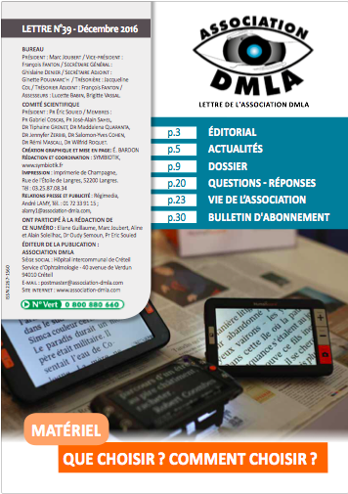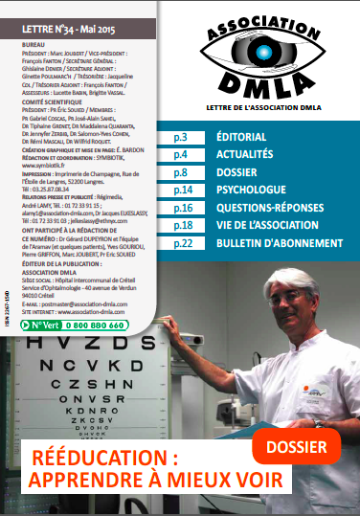

# L’Association DMLA : au plus près des malades et des aidants

**Un numéro vert, des antennes qui se multiplient dans toute la France, un magazine d’information en gros caractères et des actions d’information et de dépistage : plus que jamais à l’écoute des patients et de leurs aidants, l’Association DMLA met en application son mot d’ordre, « *Ne soyez plus seul avec votre DMLA*».**

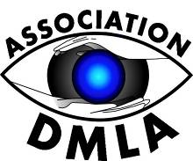Créée en 2003 par le Pr Eric Souied, et désormais gérée par des patients soutenus par un comité scientifique, l’Association DMLA, présidée par Marc Joubert, lui-même atteint par la maladie comme un grand nombre des autres bénévoles, œuvre à quatre missions :

* **informer** le grand public ;
* **écouter, soutenir et aider** les patients et les aidants ;
* **intervenir** auprès des services publics pour faciliter la vie des patients et de leurs aidants ;
* aider la **recherche** médicale et scientifique contre la DMLA.

## Au service des patients et des aidants

Portée par son slogan, « *Ne soyez plus seul avec votre DMLA* », l'Association DMLA oriente ses forces vers des actions destinées à **toucher le plus grand nombre de personnes concernées par la maladie, ainsi que leurs aidants**.

### *> Un numéro vert (appel gratuit depuis un poste fixe)*



Un secrétariat reste à l’écoute du mardi au vendredi, de 9h à 13h et de 14h à 17h.

La permanence téléphonique, « un expert à votre écoute », permet aux adhérents de s’entretenir avec un ophtalmologiste membre du réseau DMLA.

*Via* le numéro vert, des rencontres avec un opticien spécialisé, une permanence d'écoute psychologique et des entretiens avec une orthoptiste ont aussi été mis en place.

### *> Des relais à travers toute la France*

Des bénévoles reçoivent les personnes qui le souhaitent le lundi de 9h30 à 13h30 à la « Maison DMLA » du Centre hospitalier intercommunal de Créteil (tél. : 01 45 17 51 55).

En parallèle, l’Association multiplie, un peu partout dans l’Hexagone, ses permanences qui assurent un relais dans toute la France : les patients et leurs aidants peuvent ainsi profiter, dans leur région, des réunions régulières organisées par les antennes.

Les chiffres soulignent le fort développement de ce maillage :

* fin 2013, l'Association comptait 4 antennes régionales,
* en février 2017, elle en compte 10 de plus, soit **14 !**

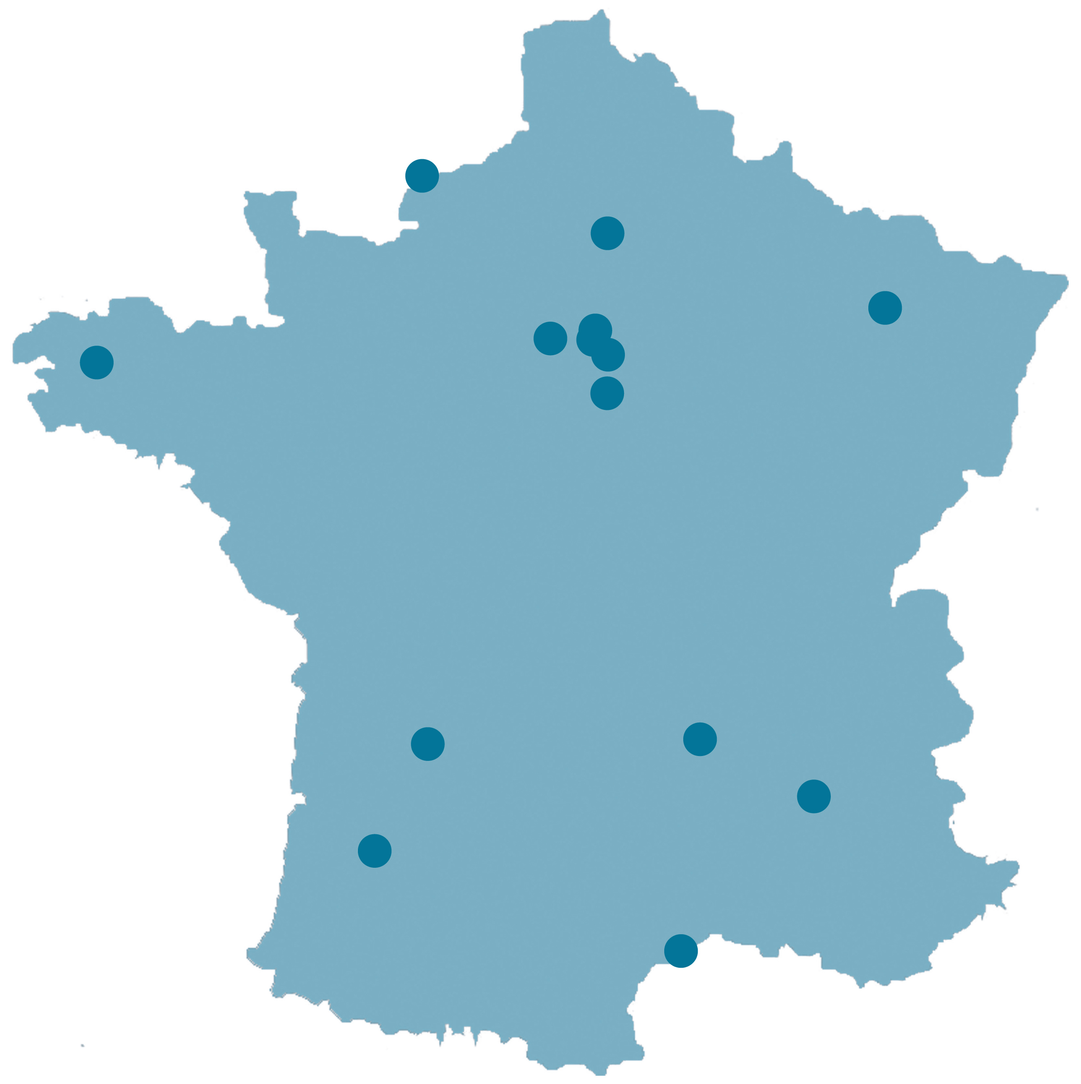Ainsi, **les personnes atteintes par une DMLA, ou leurs aidants, peuvent se rencontrer :**

- à Paris 11e,

- à Issy-les-Moulineaux (92), Bourg-la-Reine (92), Noisy-le-Grand (93), Saint-Mandé (94),

- à Compiègne (60),

- à Nancy-Lorraine (54),

- à Montélimar (26),

- à Puy-en-Velay (43),

- à Marseille (13),

- en Gironde (33),

- à Périgueux (24),

- dans le Finistère (29)

- et à Fécamp (76).

### *> Et aussi…*

* la *Lettre de l'Association DMLA,* magazine trimestriel et en grands caractères, informe les adhérents de l’actualité, des dernières avancées de la recherche et leur fournit des informations pratiques ;
* un guide d’information sur la DMLA ;
* le site Internet de l’Association, adapté aux personnes malvoyantes, [www.association-dmla.com](http://www.association-dmla.com/) ;
* le CDMLA, CD enregistré avec des ophtalmologistes experts de la DMLA, répond aux 40 principales questions que posent les patients ;
* le site du service d’ophtalmologie de l’hôpital intercommunal de Créteil : [www.creteilophtalmo.fr](http://www.creteilophtalmo.fr/).

## Informer, encore et toujours

L’Association DMLA multiplie ses **présences dans les congrès et salons grands publics**, mais également **professionnels** (pharmaciens, infirmières…) **,** afin d’informer le plus grand nombre sur cette maladie.

L’Association DMLA a aussi participé en tant que visiteur au Salon international de l’optique (SILMO), rendez-vous mondial dont une partie est entièrement dédiée à la basse vision et aux solutions proposées (loupes, vidéo-agrandisseurs, lunettes, filtres…), pour y dénicher les dernières innovations pouvant aider les personnes atteintes de DMLA. Elle tient ses adhérents informés via notamment son magazine la *Lettre de l'Association DMLA*, les réseaux sociaux et son site internet.

La communication a également été renforcée avec :

* un **dépliant de 3 volets,**
* un **livret d'information de 16 pages sur la DMLA** imprimé en 10 000 exemplaires,
* un nouveau **site internet,**
* et une présence sur les réseaux sociaux avec des comptes **Twitter** et **Facebook depuis mi-2016.**

## Dépister

L’Association DMLA réalise également des **opérations de dépistage**, via ses antennes et avec le soutien d’un ophtalmologiste qui reçoit et examine gratuitement les yeux d'une quinzaine de personnes, grâce à un rétinographe.

L’Association DMLA, *via* ses antennes, cherche à **multiplier ce genre d’événements.**

**L'Association DMLA en quelques chiffres**

L'Association DMLA compte aujourd’hui plus de **1 800 adhérents**, patients et/ou aidants.

Elle propose **14 permanences** animées par des bénévoles en région, en sus de celle ouverte chaque lundi de 9h30 à 13h30 au Centre hospitalier de Créteil (94).

**20 bénévoles**, dont les coordonnées peuvent être obtenues *via* l'Association, assurent également une écoute téléphonique.

**Un numéro vert, le 0800 880 660,** gratuit depuis un poste fixe, est mis à disposition des patients et de leurs aidants.

# Les partenaires des *Journées Nationales de la Macula*

## La FFM (Fédération France Macula)

La **Fédération France Macula**, dont l’acronyme FFM constitue un clin d’œil au *Fundus FlaviMaculatus*, rassemble les ophtalmologistes, orthoptistes, scientifiques et spécialistes de la pathologie de la macula, avec pour objectifs la réalisation de projets, tels que la mise en place d’études cliniques, par la voie d’un réseau de recherche clinique orienté macula ; l’organisation d’un congrès scientifique annuel, national les années paires, international les années impaires ; la rédaction de recommandations professionnelles, en collaboration avec la SFO.

En parallèle, la FFM s’organise autour d’actions collectives, comme le réseau DMLA.

Elle regroupe un réseau d’ophtalmologistes spécialisés dans le domaine de la macula médicale, avec en son sein un comité scientifique, un conseil d’administration et un bureau.

<http://www.ffmacula.fr>

## La SFO (Société Française d'Ophtalmologie)

Fondée en 1883, et reconnue d’utilité publique en 1927, la Société Française d’Ophtalmologie (SFO) a pour but *« l’étude de toutes questions ayant trait à l’appareil visuel et aux maladies des yeux ainsi que l'organisation de la formation médicale continue et l'évaluation des pratiques professionnelles. »*

Interlocuteur privilégié des autorités de tutelle médicales, la SFO s’implique à la fois dans la mise en place de bonnes pratiques médicales, et dans les actions de prévention et d’information du public.

[www.sfo.asso.fr](http://www.sfo.asso.fr/)

## Le SNOF (Syndicat National des Ophtalmologistes de France)



Créé en 1906, le Syndicat National des Ophtalmologistes de France (SNOF) a pour but *« d'étudier et de préparer, en collaboration avec les pouvoirs publics et les autorités compétentes, l'application des mesures générales de protection de la santé publique pouvant se rapporter à l'exercice de l'ophtalmologie. »*

Son site est destiné non seulement aux professionnels, mais aussi au grand public. Il comporte quatre grandes rubriques : « Informer », « Expliquer », « Conseiller », « Défendre ».

[www.snof.org](http://www.snof.org/)

## L’AFO-CNP (Académie Française de l'Ophtalmologie - Conseil National Professionnel de l’ophtalmologie)



Créée en 1999 à l'initiative de la SFO, du SNOF, du Collège des Ophtalmologistes Universitaires de France et du Collège des Ophtalmologistes des Hôpitaux Généraux de France, l'Académie Française de l'Ophtalmologie - Conseil National Professionnel de l’ophtalmologie (AFO-CNP) constitue l'organisation représentative unique de l'ensemble des composantes professionnelles (libéraux, hospitaliers, universitaires, chercheurs...) et associatives (SFO, SNOF, COUF, COHF) de l'ophtalmologie française.

L'AFO-CNP constitue également le **Conseil National Professionnel de l'ophtalmologie**, interlocuteur officiel pour le développement professionnel continu des ophtalmologistes.

<http://www.afo.org>

## Le groupe Novartis

 Novartis propose des solutions de santé innovantes adaptées aux besoins changeants des patients et des populations. Novartis offre un portefeuille diversifié qui satisfait ces exigences le mieux possible : médicaments innovants, soins ophtalmologiques et produits pharmaceutiques génériques économiques. Novartis est la seule société mondiale à bénéficier d'une position de leader dans ces domaines. C’est un acteur engagé dans la prise en charge de la DMLA proposant des solutions à haute valeur ajoutée. Novartis travaille en étroite collaboration avec les professionnels de santé pour améliorer la prévention et la prise en charge de la DMLA. Pour la 11e année consécutive, Novartis apporte son soutien institutionnel à l’initiative des Journées Nationales d’Information et de Dépistage de la DMLA qui s’inscrit dans cette démarche d’accompagnement et de soutien.

Contact Presse : [delphine.nicolas@novartis.com](mailto:delphine.nicolas@novartis.com)

[www.novartis.fr](http://www.novartis.fr/)

## Le groupe Bayer

   
**Bayer : la science pour une vie meilleure**

Bayer est un groupe international des Sciences de la Vie, dont le cœur de métier se situe dans les secteurs de la santé et de l’agriculture. Les médicaments, produits et services de Bayer sont conçus pour améliorer la vie des personnes. Le groupe vise également à créer de la valeur par l’innovation. Bayer adhère aux principes du développement durable et s’engage, en tant qu’entreprise citoyenne, à respecter ses responsabilités éthiques et sociales. Au cours de l’exercice 2016, le groupe a consacré 4,7 milliards d’euros à la Recherche & Développement.

La Division Pharmaceuticals met à la disposition des professionnels de santé et des patients des médicaments délivrés sur ordonnance destinés aux domaines thérapeutiques de la cardiologie, l’oncologie, la santé de la femme, l’hématologie et l’ophtalmologie ainsi que les activités de radiologie. En permettant le diagnostic et le traitement des maladies, ses médicaments sont le gage d’un plus grand bien-être et d’une meilleure qualité de vie.

Pour plus d’informations, consulter les sites :

[www.bayer.fr](http://www.bayer.fr/)

[www.pharmaceuticals.bayer.fr](http://www.pharmaceuticals.bayer.fr/)

www .[ladmlaetmoi.fr](http://ladmlaetmoi.fr/)

## Hoya Seiko



Le groupe Hoya est un groupe japonais avec une activité pluridisciplinaire et répartie en deux divisions : électro-optique, et Life Care.

Le Life Care regroupe le département Vision Care : production et commercialisation des verres ophtalmiques, lentilles de contact, ainsi que le Medical Care : implants intraoculaires pour la chirurgie de la cataracte, et endoscopes pour le milieu hospitalier.

Au sein du département Vision Care, sa filiale française HOYA Lens, fabricant de verres ophtalmiques installée à Emerainville, a mis en place depuis 2013 une démarche de santé visuelle. Elle consiste à renforcer les activités du groupe en matière de prévention des pathologies oculaires et à élaborer des programmes de formation associés pour les professionnels de santé.

Hoya déploie des moyens importants pour innover en permanence avec, comme seul objectif, de satisfaire les attentes des porteurs et des acteurs de la filière.

 **SEIKO** est une marque horlogère mondialement reconnue qui bénéficie d'une très forte notoriété sur le marché français. Depuis 1946, le groupe SEIKO fabrique et distribue des verres ophtalmiques et des montures haut de gamme à l'échelle mondiale. SEIKO Optical est la division du groupe en charge de concevoir et de distribuer ces produits. SEIKO Optical appartient pour 50 % au groupe SEIKO, et pour 50 % au groupe HOYA VISION CARE, deuxième groupe ophtalmique mondial.

SEIKO Optical France, succursale de SEIKO Optical Europe est en charge de la distribution des verres SEIKO sur le marché français depuis avril 2007.

Tout au long de son histoire, SEIKO Optical n’a eu de cesse de préserver la Santé des porteurs : en imposant les valeurs éthiques de sa marque, en investissant massivement dans la recherche et le développement et dans le domaine de la prévention, mais également dans la formation de ses prescripteurs.

## Allergan



Fort de son expertise en ophtalmologie, neurologie et esthétique médicale, Allergan apporte l’excellence et la rigueur scientifique qui permettent de proposer des produits innovants. Allergan est un acteur majeur dans la recherche, le développement et la commercialisation de médicaments et de dispositifs médicaux en ophtalmologie permettant d’améliorer la vue et la qualité de vie des patients atteints de glaucome, de sécheresse oculaire ou de pathologies rétiniennes.

# Pour en savoir plus

**Liste non exhaustive de sites Internet permettant d'en savoir plus :**

## Sur la DMLA

* + **Société Française d’Ophtalmologie :**[www.sfo.asso.fr](http://www.sfo.asso.fr/)
  + **Syndicat National des Ophtalmologistes de France :**[www.snof.org](http://www.snof.org/)
  + [www.association-dmla.com](http://www.association-dmla.com/)
  + [www.dmlainfo.fr](http://www.dmlainfo.fr/)
  + [www.ladmlaetmoi.fr](http://www.ladmlaetmoi.fr/)
  + [www.bassevision.net](http://www.bassevision.net/)
  + **Centre Hospitalier Intercommunal de Créteil :** [www.chicreteil.fr](http://www.chicreteil.fr/)
  + **Fédération Rétine :** [www.fedret.fr](http://www.fedret.fr/)
  + **Macular Degeneration Partnership :** [www.amd.org](http://www.amd.org/)
  + **Société Française de la Rétine** : [www.sfretine.org](http://www.sfretine.org/)
  + **Service hospitalo-universitaire d'ophtalmologie de l'hôpital intercommunal de Créteil :** www.creteilophtalmo.fr, entretient des relations étroites avec l'Association DMLA et fournit de nombreuses informations pratiques sur les données récentes de la littérature internationale sur le sujet.
  + **Fédération France Macula :** <http://www.ffmacula.fr/>

## Sur la maculopathie diabétique

* + **Fédération française des diabétiques :**[www.federationdesdiabétiques.org](http://www.federationdesdiabétiques.org)
  + **Association Valentin Haüy au service des aveugles et des   
    malvoyants :**[www.avh.asso.fr](http://www.avh.asso.fr/)
  + **Organisation pour la Prévention de la Cécité :**[www.opc.asso.fr](http://www.opc.asso.fr/)
  + **Union des Maisons du diabète :**[www.maison-diabete.info](http://www.maison-diabete.info/)

## Sur l’occlusion veineuse rétinienne (OVR)

* + **Association OVR :** <http://www.asso-ovr.fr/>
  + **Inca**, organisme canadien de bienfaisance dédié aux Canadiens aveugles ou ayant une vision partielle : <http://www.cnib.ca/fr/vos-yeux/maladies-oculaires/OVR/Pages/default.aspx>